МЕТОДИЧЕСКИЕ РЕКОМЕНДАЦИИ

МОНИТОРИНГ ОБЛАЧНОГО ПОКРОВА
в экосистемах ООПТ

тема "Климатический мониторинг"

Шубницина Е.И., к.т.н., зам. дир. по НИР
Оглавление
1. Введение. Мониторинг облачного покрова. 2
2. Категории облаков. 3
3. Высота облаков 3
4. Формы облаков 5
ОБЛАКА ВЕРХНЕГО ЯРУСА 5
Перисто-слоистые туманообразные - Cirrostratus nebulosus (Cs neb). 9
Перистые когтевидные - Cirrus uncinus (Ci un). 9
Перисто-кучевые кучевообразные - Cirrocumulus cumuliformis (Cс cuf). 10
Перисто-кучевые волнистые - Cirrocumulus undulatus (Cc und). 10
Перистые хребтовидные - Cirrus vertebratus (Ci vert). 11
Следы самолетов, чаще реактивных, или конденсационные следы - Cirrus traktus (Ci trac). 11
ОБЛАКА СРЕДНЕГО ЯРУСА 12
Высоко-кучевые – Altocumulus (Ac). 12
Высоко-кучевые хлопьевидные - Altocumulus floccus (Ac fl). 12
Высоко-кучевые чечевицеобразные -Altocumulus lenticularis (Ac len). 13
Высоко-кучевые просвечивающие - Altocumulus translucidus (Ac trans). 13
Высоко-слоистые непросвечивающие - Altostratus opacus (As op). 14
Высоко-слоистые просвечивающие - Altostratus translucidus (As trans). 14
ОБЛАКА НИЖНЕГО ЯРУСА 15
Орографические высоко-слоистые и слоисто дождевые - Altostratus и Nimbostratus (As и Ns). 15
Слоисто-кучевые дневные - Stratocumulus diurnalis (Sc diur). 15
Слоисто- кучевые растекающиеся вечерние - Stratocumulus vesperalis (Sc vesp). 15
Слоисто-кучевые просвечивающие - Stratocumulus translucidus (Sc trans). 16
Кучевые плоские - Cumulus humulus (Cu hum). 16
Слоистые туманообразные - Stratus nebulosus (St neb). 17
Разорванно дождевые - Fractonimbus (Frnb). 17
Туман. 18
Слоисто - кучевые плотные Stratocumulus opacus (Sc op). 18
Слоистые волнистые Stratus undulatus (St und). 18
ОБЛАКА ВЕРТИКАЛЬНОГО РАЗВИТИЯ 19
Кучевые мощные - Cumulus congestus (Cu cong). 19
Кучевые средние облака - Cumulus mediocris (Cu med) 20
Кучево-дождевые облака - Cumulonimbus (Cb) 20
5. Оценка количества облаков 21
6. ПРОГНОЗ ПОГОДЫ ПО ОБЛАКАМ 21
ПРИЗНАКИ УЛУЧШЕНИЯ ПОГОДЫ. 21
ПРИЗНАКИ СОХРАНЕНИЯ ХОРОШЕЙ ПОГОДЫ. 21
ПРИЗНАКИ УХУДШЕНИЯ ПОГОДЫ. 22
7. Необычные облака 25
8. Заключение 37
Библиография 38

Введение. Мониторинг облачного покрова.

Облачность относится к числу основных энергетических регуляторов климата, определяющих параметры системы атмосфера–океан–деятельный слой суши. Она выступает индикатором видимого отображения ряда физических процессов, протекающих в атмосфере, с другой стороны, как свидетельствуют данные наблюдений и результаты гидродинамического моделирования, по-средством множества прямых и обратных связей существенно воздействует на эволюцию погодо- и климатообразующих процессов. Наличие облачности над любым районом земного шара сказывается на изменении радиационного баланса земной поверхности. Изменяя последний, облачность определяет тепловые условия атмосферы.
ОБЛАКА - это видимая масса частиц воды или кристаллов льда,взвешенных в нижних слоях атмосферы. Облака образуются, когда вода, находящаяся на поверхности Земли, в процессе испарения превращается в пар. По мере подъема в атмосферу пар охлаждается и конденсируется вокруг микроскопических частиц солей и пыли, превращаясь в капли. Там, где температура атмосферы низкая (ниже температуры замерзания воды), капли превращаются в лёд.
В дневное время облака отражают солнечный свет в атмосферу, тем самым поддерживая прохладную температуру на почве. Ночью облака улавливают и возвращают обратно тепло, излучаемое почвой, сохраняя ее теплоту. Между низкими облаками, которые окутывают холмы, и такими явлениями, как изморозь и туман, нет практически никакой разницы.
На метеостанциях наблюдения за облаками проводят ежедневно каждые 3 часа. Определения количества и формы облаков проводятся визуально, без приборов. Также с помощью визуальных наблюдений делают заключения об их микроструктуре (например, о наличии в них ледяных частиц). А с помощью специальных приборов (ИВО, РВО, ДВО) определяют нижнюю границу облаков. Результаты наблюдений за облачностью, получаемые на гидрометеорологических станциях, имеют важнейшее значение для синоптического анализа и прогноза погоды.
При наблюдениях за облаками определяются их высоту, форму и количество.

Категории облаков.
Облака характеризуются высотой и формой. В современном варианте международной классификации облака делятся на десять основных форм (родов) по внешнему виду. В основных родах различают значительное число видов, разновидностей и дополнительных особенностей; различаются также промежуточные формы.
I. Перистые - Cirrus (Ci)
II. Перисто-кучевые - Cirrocumulus (Cc)
III. Перисто-слоистые - Cirrostratus (Cs)
IV. Высококучевые - Altocumulus (Ac)
V. Высокослоистые - Altostratus (As)
VI. Слоисто-дождевые - Nimbostratus (Ns)
VII. Слоисто-кучевые - Stratocumulus (Sc)
VIII. Слоистые - Stratus (St)
IX. Кучевые - Cumulus (Cu)
X. Кучево-дождевые - Cumulonimbus (Cb)

Высота облаков
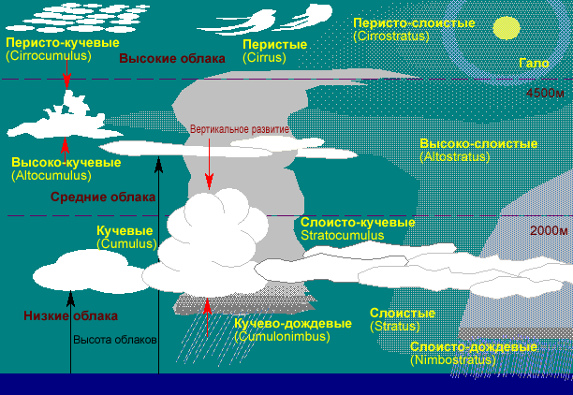
Рисунок 1. Распределение облаков по высоте в тропосфере.

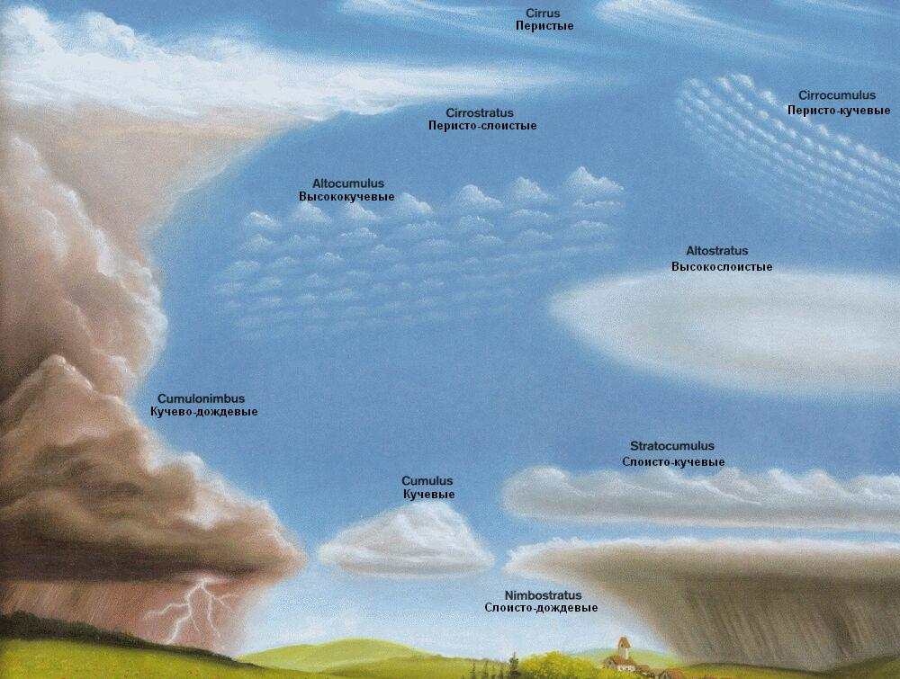
Рисунок 2. Распределение родов облаков в тропосфере.

Облака всех родов встречаются на высотах между уровнем моря и тропопаузой. В этом диапазоне высот условно различают три яруса: облака верхнего, среднего и нижнего яруса, а также облака вертикального развития. Основание облаков верхнего яруса находится в полярных широтах на высотах от 3 до 8 км, в умеренных широтах - от 6 до 13 и в тропических широтах - от 6 до 18 км; среднего яруса- соответственно от 2 до 4, от 2 до 7 и от 2 до 8 км; нижнего яруса на всех широтах - от земной поверхности до 2 км.
Внутри каждой высотной характеристики различаются округлые, массивные облака – кучевые (Cumulus), легкие, дымчатые или полосками – перистые (Cirrus) и монотонные слои облаков – слоистые (Stratus). Облака перистые, перисто-кучевые и перисто-слоистые встречаются в верхнем ярусе; высококучевые и высокослоистые - в среднем ярусе; слоисто-кучевые, слоистые и слоисто-дождевые - в нижнем. Высокослоистые облака часто проникают и в верхний ярус; слоисто-дождевые обычно проникают и в вышележащие ярусы. Основания кучевых и кучево-дождевых облаков почти всегда находятся в нижнем ярусе, но их вершины часто проникают в средний, а у кучево-дождевых облаков и в верхний ярус. Поэтому эти облака называют облаками вертикального развития (конвективными).
"Высокие" – означает расположенные выше высоты 5 - 6 км. Это зона «струйных течений», или ветра наверху. Иногда эти ветра называют «пути штормов». Их свойством является большая скорость – более 50 узлов, и постоянное направление – западное. Именно эти потоки воздуха наверху и приносят все изменения погоды в средних широтах.
Поскольку температура воздуха падает с высотой (6 град. С на 1 км), высокие облака более важно характеризовать температурой. Водяной пар на этой высоте замерзает, поэтому все облака этого уровня сформированы из ледяных кристаллов, в отличие от низких облаков, состоящих из капелек воды. Все высокие облака – облака перистого типа: «хвосты», слоистые, обрывки неправильной формы или тонкие просвечивающиеся, кучевые. Слово «перистые» (cirrus) в названиях облаков, применимо только к высоким облакам, тогда как «кучевые»(сumulus) или «слоистые» (stratus), может быть применено к облакам любых уровней высоты.
"Низкие" облака расположены ниже высоты 2 км. «Кучевые облака хорошей погоды» обычно расположены в верхней части этого уровня, т.е. от 1200 до 2000 метров от земли. Низкие облака иногда лежат на земле. Это могут быть слоистые облака и туман. Основания облаков могут формироваться на точке росы, поскольку, по определению эта точка есть температура, при которой невидимый водяной пар конденсируется в видимые облака. Возьмите температуру воздуха у поверхности минус точку росы, разделите это на 4 и умножьте на 300 метров. Полученный результат будет высотой, на которой температура воздуха равна точке росы, и там образуются облака. В сухие дни кучевые облака расположены выше, чем в во влажные. Направление движения низких кучевых облаков почти такое же, как и приземного ветра. Это направление может немного отличаться вправо, вследствие того, что более высокий ветер не испытывает трения о землю. Встав лицом к ветру, вы увидите низкие кучевые облака, бегущие от направления около 30 градусов вправо. Над водой это отклонение меньше – около 15 градусов, потому, что трение воздуха о воду меньше.
Облака среднего уровня всегда расположены между высокими и низкими облаками. В их названиях используется префикс «alto», что в терминологии облаков определяет именно эти облака среднего уровня. Хотя их называют, например, «высоко-слоистыми», это слоистые облака среднего уровня в отличие от «перисто-слоистых» (высоких облаков) и просто «слоистых» (низких облаков).
Облака отличаются состоянием в них воды – капельки воды (в низких облаках), ледяные кристаллы (в высоких), или их смесь с водой (в основном в облаках среднего уровня). Это важно для шквальных формирований, когда можно ожидать молний, дождя, снега и т.д.
Наблюдение за облаками

Формы облаков
Существуют специальные "Атласы облаков", помогающие их классифицировать.
При определении формы облаков руководствуются принимая во внимание внешний вид облаков и сходство их с фотографиями Атласа, а также дополнительные признаки: световые, оптические явления, выпадающие из облаков осадки и их характер, происхождение и развитие наблюдаемого облака.

ОБЛАКА ВЕРХНЕГО ЯРУСА
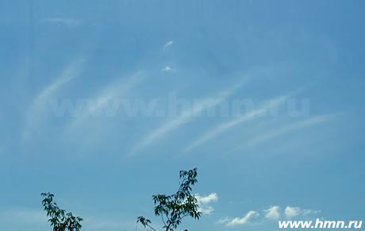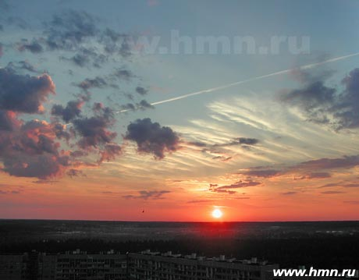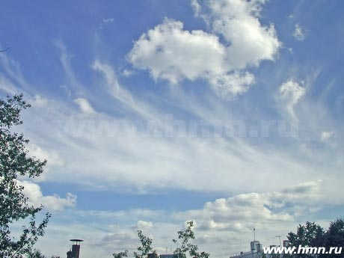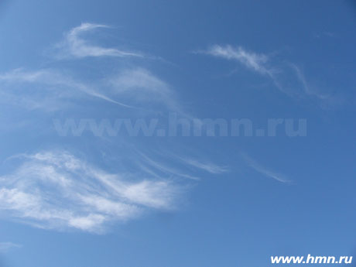 | Перистые волокнистые - Cirrus fibratus (Ci fib)  Являются наиболее общей формой облаков верхнего яруса - длинное белые нити, иногда почти прямолинейные, располагают то почти параллельно, то причудливо перепутанным клубком. Обычно состоят из кристаллов льда, которые возникают из переохлажденных капелек воды. Отличаются большей протяженностью и тем, что не заполняют все небо, а главное, обладают характерной  прерывистой структурой. Чаще всего перистые облака наблюдаются при хорошей погоде и наличии восходящего потока воздуха при наступлении теплого фронта.  В арктических широтах при низких температурах могут распространяться до поверхности земли.  Перистые облака обычно прозрачны, сквозь них просвечивает солнце, луна и яркие звезды, а иногда и голубое небо. Днем они не уменьшают освещенности, наземные предметы отбрасывают заметные тени.  Вечером, после захода солнца, Ci еще долго остаются освещенными, принимая серебристую, затем золотистую или красноватую окраску. Затем Ci постепенно сереют, при этом кажутся более плотными. Утром, перед восходом солнца, они первыми окрашиваются зарей.
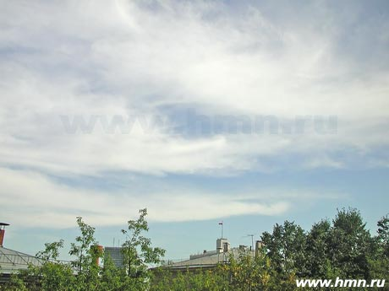 | Перисто-слоистые волнистые - Cirrostratus fibratus (Cs fib).  Белая пелена со слабоволнистым строением. Главной особенностью является расположение в виде параллельных гряд, кажущихся сходящимися. Облачность, как правило, закрывает все небо. Сквозь них просвечивается голубое небо, а ночью - яркие звезды. Часто наблюдается яркое гало вокруг солнца и луны. Иногда Cs настолько тонкие и однородные, что обнаружить их можно только по наличию гало. Осадки из Cs не достигают земли, только при очень низких температурах дают слабый снег или ледяные иглы. Образуются вследствие адиабатического охлаждения воздуха при его восходящем движении в верхней тропосфере в зонах атмосферных фронтов. Появление Cs fib может предвещать изменение погоды, в средних широтах - дожди.
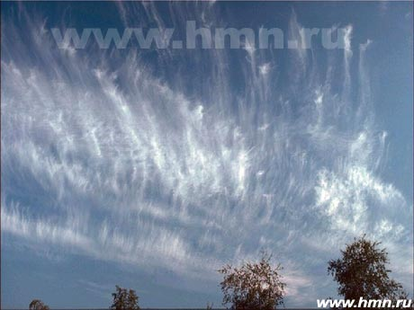 | Перистые хребтовидные – Cirrus vertebratus (Ci vert).  Высоко расположенные тонкие облака; более уплотнена средняя часть, от которой в обе стороны расходятся нити. Внешний вид напоминает скелет рыбы. Отличаются большей протяженностью и тем, что не заполняют все небо, а главное, обладают характерной прерывистой структурой. Чаще всего наблюдаются при хорошей погоде и наличии восходящего потока воздуха и турбулентности в верхней тропосфере. Ci vert прозрачны, сквозь них просвечивает солнце, луна и яркие звезды. Днем они не уменьшают освещенности, а наземные предметы отбрасывают заметные тени. Осадки - мелкие ледяные кристаллы, из которых состоят перистые облака, медленно падают, но восходящими движениями воздуха могут переноситься и на более высокие уровни.
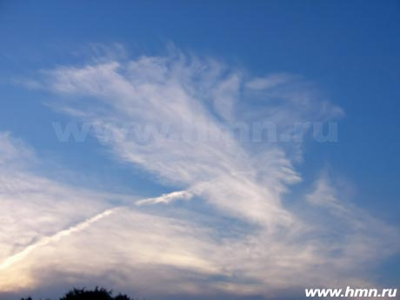 | Перистые плотные - Cirrus spissatus (Ci sp).  Имеют многочисленные белые уплотнения неправильной формы. В отличие от обычных перистых облаков, волокнистое строение выражено меньше, бывают плотными и застилают солнце. Обычно состоят из кристаллов льда, которые возникают из переохлажденных капелек воды. Отличаются большей протяженностью и тем, что не заполняют все небо, а главное, обладают характерной прерывистой структурой. (Ci sp) обычно прозрачны, сквозь них просвечивает солнце, луна и яркие звезды, а иногда и голубое небо. Днем они не уменьшают освещенности, а наземные предметы отбрасывают заметные тени. Около солнца и луны в этих облаках часто наблюдаются круги (гало). Осадки- мелкие ледяные кристаллы, из которых состоят перистые облака, могут медленно падать, но почти всегда испаряются на больших высотах. Образование (Ci sp) происходит за счет охлаждения воздуха при восходящем движении в средней тропосфере в зоне атмосферных фронтов. В охлаждающемся воздухе происходит сублимация водяного пара и образование ледяных кристаллов. Мелкие ледяные кристаллы падают весьма медленно и восходящими движениями воздуха могут переноситься на более высокие уровни. Вечером, после захода солнца, эти облака еще долго остаются освещенными, принимая серебристую, затем золотистую или красноватую окраску.
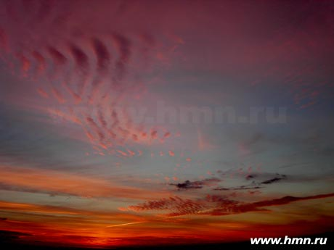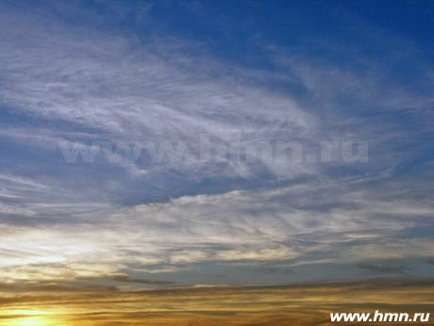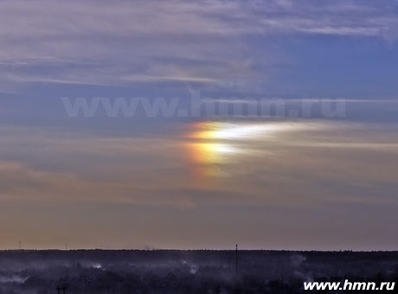 | Перисто-слоистые волокнистые - Cirrostratus fibratus (Cs fibr)  Тонкая пелена, имеющая в основании волнистый вид, частично закрывающий небо. Осадки из Cs не достигают земли, только при очень низких температурах дают слабый снег или ледяные иглы. Образуются вследствие адиабатического охлаждения воздуха при его восходящем движении в верхней тропосфере в зонах атмосферных фронтов.
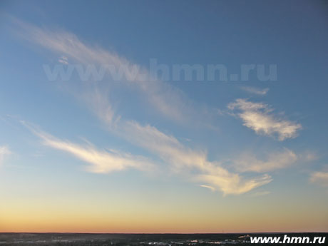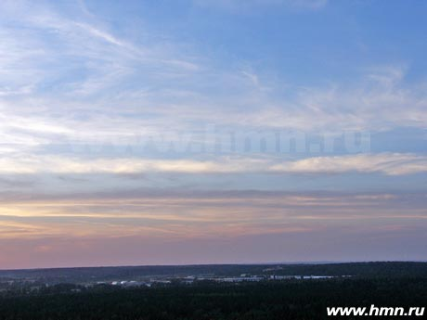 | Перистые перепутанные - Cirrus intortus (Ci int).  Расположены над грядой высоко-кучевых облаков Ac. Волокна перистых облаков загнуты беспорядочно, местами зигзагообразно, причудливо запутаны. Состоят из кристаллов льда, которые возникают из переохлажденных капелек воды. Отличаются большей протяженностью и тем, что не заполняют все небо. Наблюдаются при хорошей погоде и наличии восходящего потока воздуха при наступлении теплого фронта. Обычно прозрачны, днем они не уменьшают освещенности. Осадки - мелкие ледяные кристаллы, из которых состоят перистые облака, могут медленно падать, но почти всегда испаряются на больших высотах, не достигая земли и образуют только полосы падения. В редких случаях при очень низких температурах ледяные кристаллы возникают и в нижнем слое атмосферы, но при выпадении измеренного количества осадков не дают ( на станциях отмечаются только следы осадков). Образуются за счет охлаждения воздуха при восходящем движении в средней тропосфере в зоне атмосферных фронтов. В охлаждающемся воздухе происходит сублимация водяного пара и образование ледяных кристаллов.
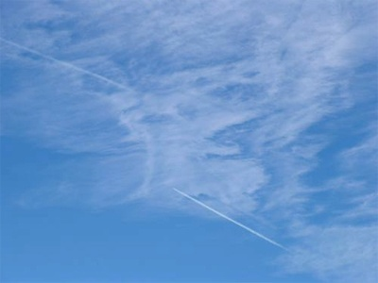 | Перисто-слоистые туманообразные - Cirrostratus nebulosus (Cs neb).  Однородная или голубоватая пелена, чаще доволно плотная. Обычно состоят из кристаллов льда, которые возникают из переохлажденных капелек воды. Отличаются большей протяженностью. Днем не уменьшают освещенности, а наземные предметы отбрасывают заметные тени. Около солнца и луны в этих облаках часто наблюдаются круги ( гало). Образуются вследствие адиабатического охлаждения воздуха при его восходящем движении в верхней тропосфере в зонах атмосферных фронтов.
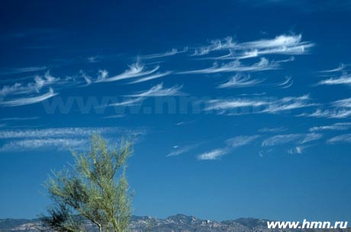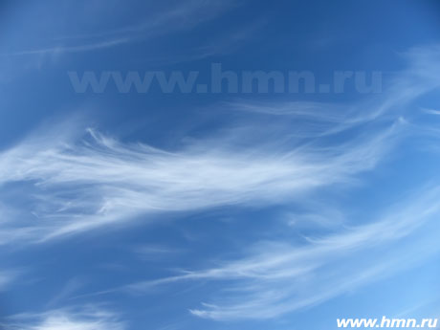 | Перистые когтевидные - Cirrus uncinus (Ci un).  Это относительно небольшие параллельные нити облаков с изгибом в форме запятой на конце. Обычно состоят из кристаллов льда, которые возникают из переохлажденных капелек воды. Отличаются большей протяженностью и тем, что не заполняют все небо. Чаще всего наблюдаются при наличии восходящего потока воздуха при наступлении теплого фронта. Являются предвестниками перемен в погоде. Прозрачны, сквозь них просвечивает солнце, луна и яркие звезды, а иногда и голубое небо. Днем не уменьшают освещенности. Осадки их этих облаков не выпадают. Образуются за счет охлаждения воздуха при восходящем движении в средней тропосфере в зоне атмосферных фронтов. В охлаждающемся воздухе происходит сублимация водяного пара и образование ледяных кристаллов. Мелкие ледяные кристаллы падают весьма медленно и восходящими движениями воздуха могут переноситься на более высокие уровни. Вечером, после захода солнца, еще долго остаются освещенными, принимая серебристую, затем золотистую или красноватую окраску. Утром, перед восходом, первыми окрашиваются солнцем.
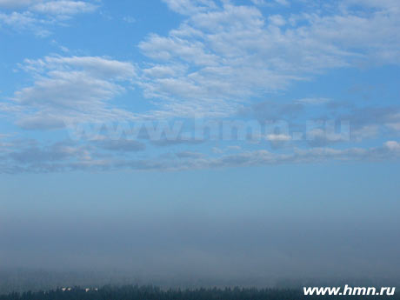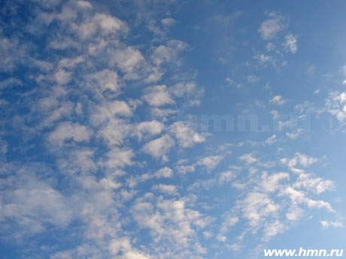 | Перисто-кучевые кучевообразные - Cirrocumulus cumuliformis (Cс cuf).  Мелкие башенки или хлопья, растущие по вертикали. Внешний вид - белые тонкие облака, состоящие из очень мелких волн, хлопьев или ряби ( без серых оттенков), частично с волокнистым строением или непосредственно переходящие в покров Ci или Cs. Чаще всего наблюдаются в небольших количествах. Прозрачные - закрывая солнце, почти не уменьшают освещенности. Голубое небо придает им голубоватый оттенок. Солнце и луна хорошо просвечиваются, при этом иногда наблюдается гало, а также радужная окраска облака и отдельных его участков (иризация). Осадки из них не выпадают.

Перисто-кучевые волнистые - Cirrocumulus undulatus (Cc und).
Тонкие облака, характеризующиеся наличием волн или мелкой ряби. Волнистая структура наблюдается иногда лишь у отдельных скоплений облаков. Образуются при возникновении волновых и восходящих движений в верхней тропосфере. Часто могут наблюдаться перед холодным фронтом 2-го рода и перед верхним холодным фронтом. Осадки из них не выпадают.

Перистые хребтовидные - Cirrus vertebratus (Ci vert).
Высоко расположенные тонкие облака. Более уплотнена средняя часть, от которой в обе стороны расходятся нити: внешний вид напоминает скелет рыбы. Обычно состоят из кристаллов льда, которые возникают из переохлажденных капелек воды. Отличаются большей протяженностью и тем, что не заполняют все небо, а главное, обладают характерной прерывистой структурой. Чаще наблюдаются при хорошей погоде и наличии восходящего потока воздуха и турбулентности в верхней тропосфере. Высота основания в умеренных широтах составляет 7-10 км, в тропиках они достигают 17-18 км. Толщина слоя облаков может колебаться в широких пределах, от сотен метров до нескольких километров. Прозрачны, сквозь них просвечивает солнце, луна и яркие звезды. Днем они не уменьшают освещенности, а наземные предметы отбрасывают заметные тени. Осадки- мелкие ледяные кристаллы, из которых состоят перистые облака, медленно падают, но восходящими движениями воздуха могут переноситься и на более высокие уровни.
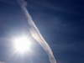 | Следы самолетов, чаще реактивных, или конденсационные следы - Cirrus traktus (Ci trac).  Искусственные перистые облака, возникающие за самолетами вследствие конденсации водяного пара, вылетающего из двигателей. Сразу после прохождения самолета выглядят в виде прожилки в небе. В течение 20-30 минут превращаются в широкие полосы в виде лент или приобретают очертаний овечьей шкуры. Наблюдаются на больших высотах в условиях очень низких температур, при которых вода превращается в лед, не успевая испариться.

ОБЛАКА СРЕДНЕГО ЯРУСА
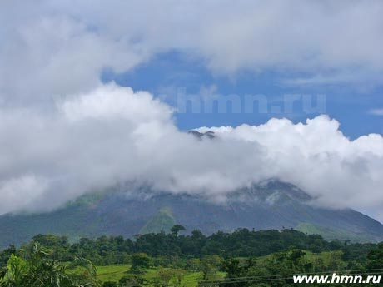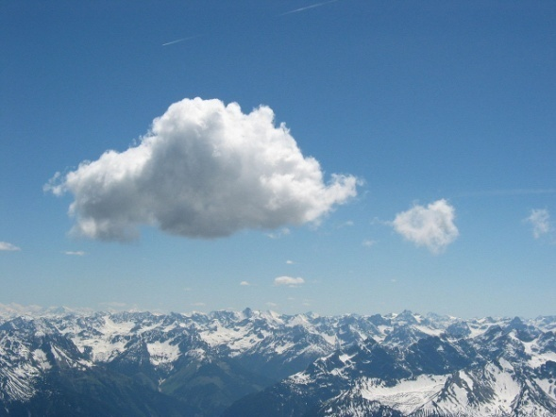 | Высоко-кучевые – Altocumulus (Ac).  Типичная облачность для теплого сезона.  Располагается, как правило, над склонами, обращенными к солнцу. Иногда достигают  стадии мощных кучевых облаков. Обычно возникают в результате поднятия теплых воздушных масс, а также при наступлении холодного фронта, который вытесняет теплый воздух вверх. Поэтому наличие их теплым влажным летним утром часто предвещает в скором времени появление грозовых облаков и перемену погоды.
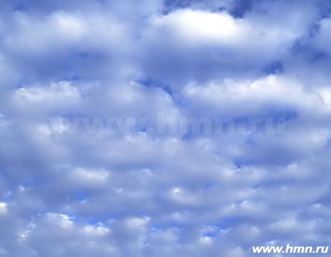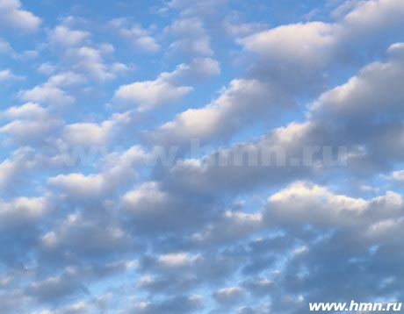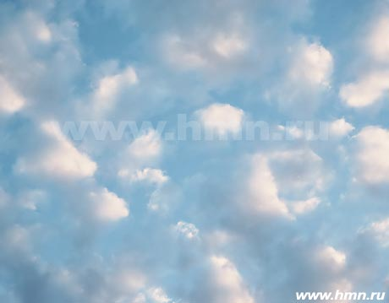 | Высоко-кучевые хлопьевидные - Altocumulus floccus (Ac fl).  Белые разорванные по краям хлопья облаков, сравнительно быстро меняющие свои очертания. Осадки могут выпадать в виде отдельных капель или снежинок. В отличие от перисто-кучевых облаков, могут иметь затененные части, которые, как правило, состоят из водяных капелек. Образуются в результате поднятия теплых воздушных масс, а также при наступлении холодного фронта, который вытесняет теплый воздух вверх. Поэтому их наличие теплым влажным летним утром влажным летним утром часто предвещает в скором времени появление грозовых облаков и перемену погоды.
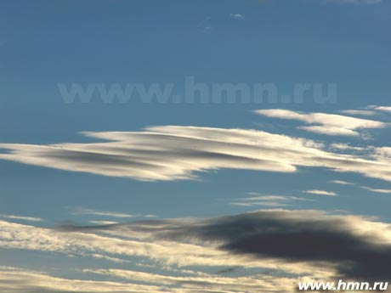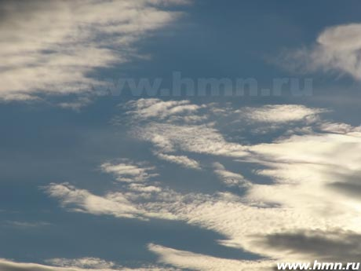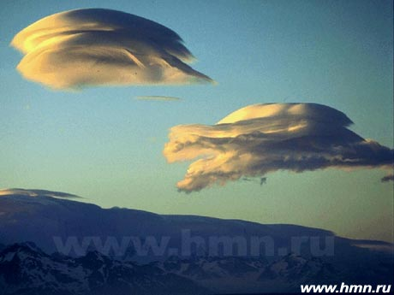 | Высоко-кучевые чечевицеобразные -Altocumulus lenticularis (Ac len).  Отдельные довольно плотные облака чечевицеобразной или сигарообразной формы  с гладкими очертаниями и волнистой каймой. Осадки могут выпадать в виде отдельных капель или снежинок. В отличие от перисто-кучевых облаков, могут иметь затененные части. Возникают за счет волновых движений воздуха на высоко расположенных границах инверсий, в частности перед холодными фронтами или фронтами окклюзий.
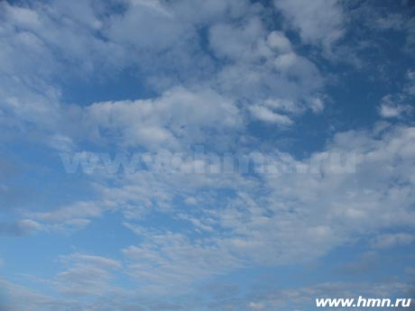 | Высоко-кучевые просвечивающие - Altocumulus translucidus (Ac trans).  Обычно состоят из резко разграниченных элементов ( волн, пластин), характеризуются неоднородной плотностью Плотные участки серого цвета чередуются с тонкими, более освещенными частями прозрачно-белого  цвета. В тонких частях через облака могут просвечивать небесные светила или голубое небо. Образуются на высоте 2-6 км. Осадки могут выпадать в виде отдельных капель или снежинок.  ОБразуются в результате поднятия теплых воздушных масс, а также при наступлении холодного фронта, который вытесняет теплый воздух вверх. Поэтому наличие их теплым влажным летним утром часто предвещает в скором времени появление грозовых облаков и перемену погоды.
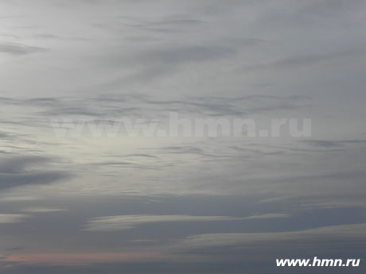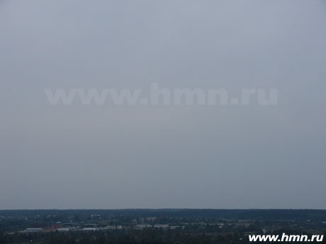 | Высоко-слоистые непросвечивающие - Altostratus opacus (As op).  Преставляют собой однородный покров серого цвета, часто переменной плотности, что отмечается по степени их освещенности ( местами облака темнее, местами светлее). Через эти облака солнце и луна не просвечивают, но местоположение их можно определить по расплывчатому светлому пятну на облаках. Образуются на высоте 3-5 км в виде пелены светло-серого или синеватого цвета, в которой можно различить полосы или волокна. Почти всегда сменяют перисто-слоистые.  Чаще всего возникают в процессе опускания и уплотнения перисто-слоистого облака. Состоят из мелких капелек воды, но вершина этих облаков может достигать верхнего яруса и состоять их кристаллов льда. В этом случае ледяные кристаллы, падая в основную массу облака, действуют как ядра конденсации и вызывают осадки. Но в средних и южных широтах осадки, как правило, не достигаю земли вследствие испарения. Зимой из этих облаков идет снег. Покрывают большие пространства, по мере понижения основания уплотняются, под ними появляться мелкие темные клочья.
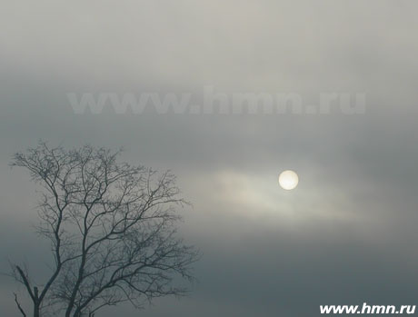 | Высоко-слоистые просвечивающие - Altostratus translucidus (As trans).  Волнистая структура облака заметна, солнечный круг солнца вполне различим. На земле иногда могут возникать вполне различимые тени. Отчетливо видны полосы. Пелена облаков, как правило, постепенно закрывает все небо. Осадки выпадают, но в южных и средних широтах летом редко достигают земли.

ОБЛАКА НИЖНЕГО ЯРУСА
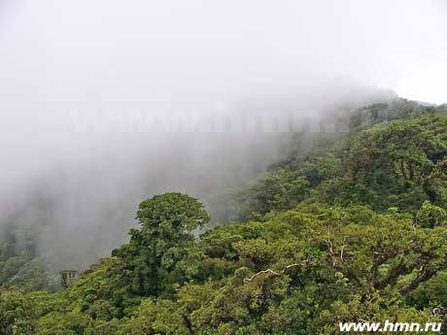 | Орографические высоко-слоистые и слоисто дождевые - Altostratus и Nimbostratus (As и Ns).  Образуются на наветренных склонах горных хребтов. Если на горы натекает мощный поток влажноо воздуха, то образование облачности происходит главным образом на их наветренных склонах. Облака в начале приобретают форму высоко-слоистых облаков, а затем разрастаются вверх до больших высот. Дальность видимости в облаках (горизонтальная и наклонная) быстро меняется.
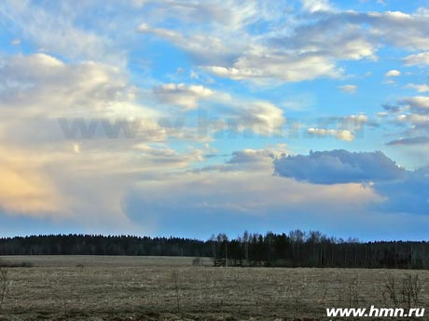 | Слоисто-кучевые дневные - Stratocumulus diurnalis (Sc diur).  Образуются из кучевых облаков при их растекании. Растекание происходит не в среднем, а в нижнем ярусе ( под границей инверсии, расположенной довольно низко). В начальной стадии образования ясно видна их связь в Cu, отдельные вершины которых выступают из слоя Sc. Условно принимается, что видимый размер элементов Sc превышает десятикратный диаметр солнца. Образуются за счет волновых движений в слоях инверсии, расположенных ниже 2км на поверхностью земли.
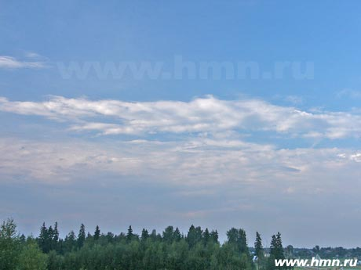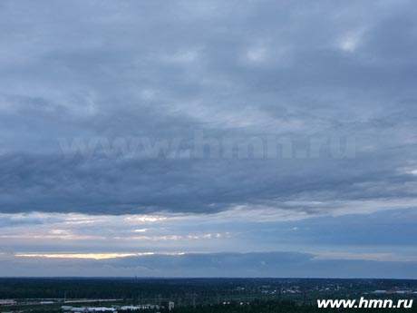 | Слоисто- кучевые растекающиеся вечерние - Stratocumulus vesperalis (Sc vesp).  Возникают вечером при обычном растекании кучевых облаков в связи с ослаблением восходящих движений воздуха ( конвекции). Имеют вид плоских удлиненных гряд облаков, образующихся при оседании вершин кучевых облаков и растекании их оснований. Состоят из капель, при отрицательной температуре - из переохлажденных капель или из смеси их с кристаллами и снежинками.
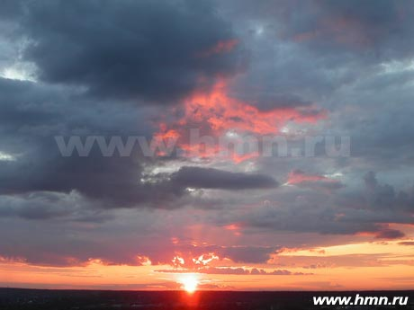 | Слоисто-кучевые просвечивающие - Stratocumulus translucidus (Sc trans).  Серые облака, состоящие из крупных гряд (волн) пластин или глыб, разделенных просветами. В промежутках виден верхний слой облаков или голубое небо. Высота основания в пределах 0.5, -1, 5 км. Толшина слоя от 200 до 800 метров. Состоят из капель, при отрицательной температуре из переохлажденных капель или из смеси их с кристалами и снежинками. В большинстве случаев осадков не дают.
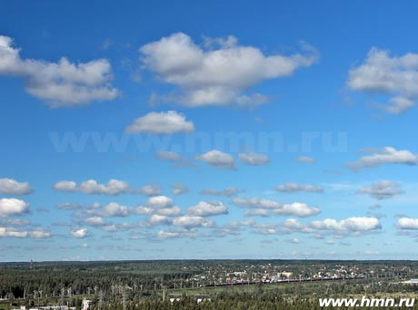 | Кучевые плоские - Cumulus humulus (Cu hum).  Разбросанные по небу, довольно плотные облака с четкими горизонтальными основаниями, мало развитыми по вертикали. Наблюдаются преимущественно в теплое время года. Обычно они возникают утром, достигают наибольшего развития в околополуденные часы и к вечеру растекаются, переходя в слоисто-кучевые вечерние облака. Изредка в умеренных широтах наблюдаются зимой. Наличие Cu hum говорит об установившейся хорошей погоде и облака называются "облаками хорошей погоды"
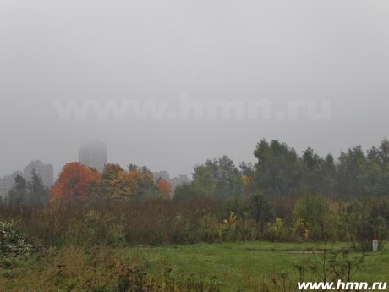 | Слоистые туманообразные - Stratus nebulosus (St neb).  Вполне однородный слой серого или желтоватого цвета, сходные с туманом, приподнятым над поверхностью земли. Обычно облака закрывают все небо. Иногда из облаков может выпадать морось или мелкие снежные зерна (мелкий снег), который заметно ухудшает видимость. Образуются, как правило, за счет охлаждения относительно теплого воздуха при движении его над холодной подстилающей поверхностью, или при радиационном выхолаживании нижнего слоя воздуха в течение ночи или нескольких дней подряд.
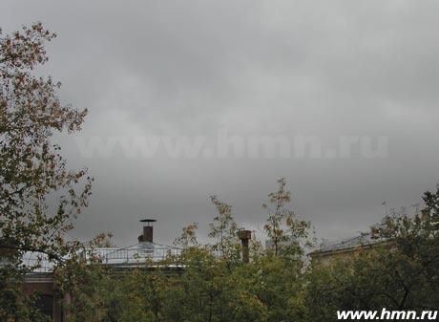 | Разорванно дождевые - Fractonimbus (Frnb).  Темно-серые облака, иногда с желтоватым или синеватым оттенком. При осадках слой облаков кажется однородным, в перерыве между осадками заметна его неоднородность и даже его волнистость. Облака закрывают все небо без просветов. Солнце и луна сквозь них не просвечивает и даже приблизительно нельзя отметить их местоположение. Осадки выпадают в виде обложного дождя или снега, иногда с перерывами. Основным процессом образования Frnb является охлаждение воздуха при его восходящем движении вдоль наклонной фронтальной поверхности вблизи фронта.
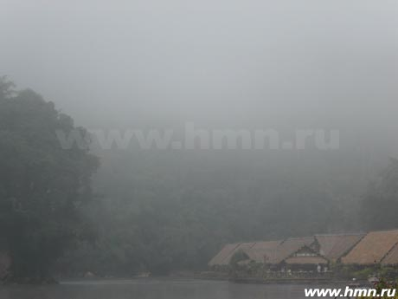 | Туман.  Скопление продуктов конденсации ( капель или кристаллов, или и тех и других), взвешенных в воздухе, непосредственно над поверхностью земли. Возникает вследствие перемещения воздушной массы на более холодную постилающую поверхность.
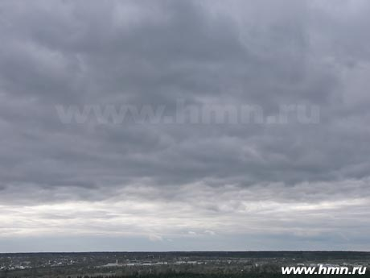 | Слоисто - кучевые плотные Stratocumulus opacus (Sc op).  Слой темно серых плотных облаков, состоящих из сливающихся глыб или пластин. Облака сохраняются до тех пор, пока нижняя их поверхность достаточно отчетлива и на ней можно различить валы, гряды или отдельные пластины. Когда элементы облаков сливаются совершенно, а слой становится однородным, то облака переходят в слоисто- дождевые Ns или слоистые. Образуются в большинстве случаев внутри однородных воздушных масс. Сквозь ( Sc op) небо не просвечивается, при этой форме облачности невозможно определить местоположение солнца или луны. Осадки могут выпадають в виде дождя или редкого снега.
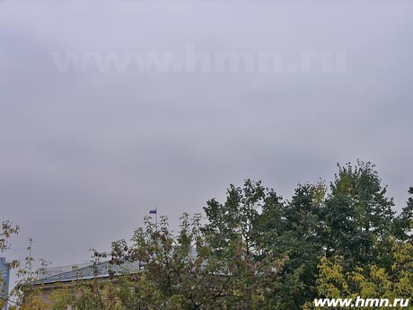 | Слоистые волнистые Stratus undulatus (St und).  Однородный по структуре серый или желтовато-серый слой облаков, на нижней поверхности которых можно различить слабо выраженные волны. Эти волны вследствие их большой длины и низкого расположения облаков иногда заметны лишь в виде правильного чередования более темных и более светлых мест в облаках. Солнце и луна сквозь облака не просвечивают. Облака состоят из капель, при низких температурах - переохлажденных. Из St возможно выпадение мороси или мелких снежных зерен, которые заметно ухудшают видимость. Образуются преимущественно внутри однородной воздушной массы облака образуются в основном за счет охлаждения относительно теплого воздуха при движении его над холодной подстилающей поверхностью или за счет радиационного выхолаживания нижнего слоя воздуха в течение ночи или нескольких суток подряд. Одной из причин образования St может быть перенос водяного пара турбулентными движениями вверх в подинверсионный слой и конденсация избытка пара в верхней части слоя. Возможна так же диффузия водяного пара в подинверсионный слой сверху их теплой воздушной массы, если она более влажная, чем нижний слой воздуха. Большое значение для образования имеет наличие слоя инверсии температуры, расположенного на небольшой высоте над поверхностью земли.

ОБЛАКА ВЕРТИКАЛЬНОГО РАЗВИТИЯ
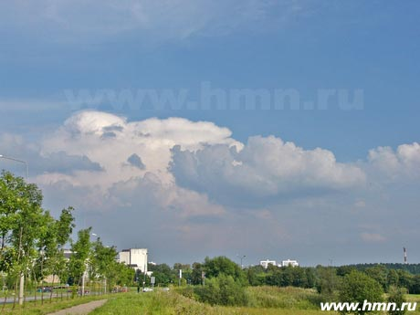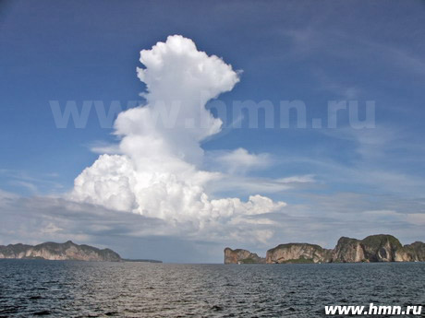 | Кучевые мощные - Cumulus congestus (Cu cong).  Сильно развитые по вертикали (толщина в 1,5-2 раза превышают основание); некоторые частично разорванные, косматые, в виде наклоненных в сторону башен. Вершина облака ослепительно белая, клубится, основание затемнены. В центральной части кучевые облака полностью закрывают солнце, края же просвечивают, причем нередко образуются венцы. Осадки обычно не выпадают. Образуются главным образом в результате мощных восходящих потоков воздуха, вызванных неравномерным нагревом подстилающей поверхности. Развитие Cu cong в летнее время приводит к развитию кучево-дождевых облаков и выпадению ливневых дождей.
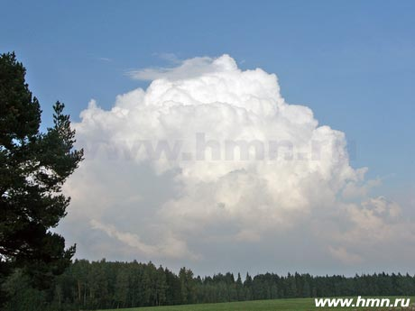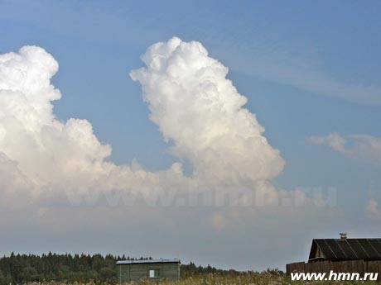 | Кучевые средние облака - Cumulus mediocris (Cu med)  Белые кучи с серым плоским основанием и белыми вершинами, напоминающими цветную капусту. Вертикальные размеры соизмеримы с горизонтальными. Образуются обычно за счет температурной конвекцией или фронтальным подъемом. Являются промежуточным между Cu hum и Cu cong. Осадки из них обычно не выпадают. В умеренных широтах могут выпадать отдельные капли дождя, или очень кратковременный редкий дождь (иногда за время падения капель дождя на землю облака из которого они выпали, осадки уже рассеиваются. Такой дождь называют "дождь из ясного неба").
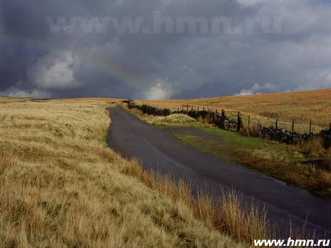 | Кучево-дождевые облака - Cumulonimbus (Cb)  Белые облака с темными, иногда синеватыми основаниями, поднимающиеся в виде огромных облачных масс с вершинами. Часто наблюдаются в виде отдельных облаков, но могут быть и скопления. Все небо не закрывают, между отдельными облаками могут быть просветы. Осадки всегда имеют бурный ливневой характер: летом выпадают в виде крупнокапельного дождя или града, весной и осенью - в виде ледяной или снежной крупы, зимой - в виде ливневого снега, часть мокрого. Часто при Cb наблюдается гроза. Образуются в результате развития мощных кучевых облаков Cu cong. Под облаками обычно наблюдаются полосы падения осадков, и в отдельных случаях радуга.

Оценка количества облаков
Количество облаков (или облачность), определяется визуально в условных единицах — баллах. При оценке количества облаков нужно мысленно суммировать покрытые облаками части небосвода. За 0 баллов принимается безоблачное небо; 1/10 часть неба — 1 балл; ²/₁₀ части неба — 2 балла и т. д. Весь небосвод, закрытый облаками, составляет 10 баллов. При наличии в облаках просветов, общая площадь которых менее половины балла, цифра 10 (баллов) заключается в квадрат и запись имеет вид 10 (читается "10 баллов с просветами").

Облака – замечательный предсказатель наступающего изменения погоды. Вероятность предсказания по облакам редко подводит. Облака показывают и признаки улучшения погоды. Для тех, кому сложно запомнить названия облаков существует простое правило – чем выше располагаются облака в небе, тем лучше ожидается следующий день.

ПРОГНОЗ ПОГОДЫ ПО ОБЛАКАМ

ПРИЗНАКИ УЛУЧШЕНИЯ ПОГОДЫ.
Приближение хорошей погоды подсказывают следующие облака:
Перистые. Такие облака появляются рано утром и к концу дня совсем исчезают. Погода улучшится, если перистые облака идут с востока на запад. Если облака по форме похожи на тоненькие, легкие перышки, то, скорее всего, ожидается ясная и солнечная погода.
Кучевые. Небольшие группы белых кучевых облаков предвещают улучшение погоды. Если от больших кучевых облаков отходят маленькие облачка белого цвета и потом растворяются – ненастье заканчивается и скоро наступит солнечная и теплая погода. Кучевые облака к вечеру исчезают – приближение хорошей и устойчивой погоды. Кучевые облака двигаются в одном направлении с низовым ветром — еще один признак улучшения погоды.
Если во время ненастной погоды темные облака светлеют или образуют отдельно летящие облачные слои, либо просто образуют серые валы из облаков с просветами синего неба – впереди ясная и устойчивая погода. Если в сплошной серой облачности появляются разрывы – скоро закончится дождь и будет солнечно и тепло.
Если зимой облака образуют полосы – в скором времени будет потепление.

ПРИЗНАКИ СОХРАНЕНИЯ ХОРОШЕЙ ПОГОДЫ.
Через некоторое время после восхода появляются кучевые облака, у которых вершинки похожи на купола, а основания плоские. Днем количество облаков увеличивается, но облака не сливаются в тучи. Вечером эти облака исчезают. Это точная примета отличной погоды на ближайшие два дня.
На небе практически нет облаков. День очень жаркий, а ветер дует с юго-востока. Это признак антициклона: впереди не ожидается изменения погоды.
На небе очень высоко видны перистые облака всевозможных форм, а ниже появляются кучевые облака. Это примета продолжительной отличной погоды.
Облака принимают форму очень крупных лепешек. Это слоисто-кучевые облака. Такие облака не влияют на погоду, следовательно, в ближайшие три часа погода не изменится.

ПРИЗНАКИ УХУДШЕНИЯ ПОГОДЫ.
Появление перистых облаков в форме тоненьких полосок изгибающихся с одной стороны могут предсказывать моросящий обложной дождь. Моросящий дождь будет в том случае, если облака двигаются с запада в сторону востока. Осадки выпадут на следующий день.
Если перистые облака появляются после 12 часов дня и, сгущаясь постепенно опускаются – предрекают затяжной дождь.
Кучевые облака, похожие своей формой на наковальни и башенки – примета возможной грозы с ливнем.
Если солнце садится в сплошные облака – признак наступления теплого фронта. Дождь вероятен через сутки.
Если облака постепенно снижаются и идут с запада, северо-запада, юга или юго-запада – большая вероятность ухудшения погоды.
Если перисто-кучевые облака имеют форму мелкой ряби – вполне вероятна гроза.
Если волнообразные облака формируются в форме крупных рядов – примета надвигающейся грозы.
Народные приметы
- На горизонте появляются тонкие перистые облака, вытянутые в виде нитей с загнутыми концами (с «крючочками» и «коготками»), — в нескольких сотных километров находится теплый фронт.
- Перистые облака расположены по левую руку относительно направления ветра - идет теплый фронт, несущий период обложных дождей.
- Облака расположены по правую руку относительно направления ветра - фронт может обойти стороной, ненастье не продлится долго.
- Перистые облака изгибаются длинной полосой - следует ожидать бури, дождя с сильным ветром, в зимнее время — метели. На приближение ветра указывает и быстрое перемещение перистых облаков.
- Появление перистых облаков - через 10—36 будут осадки.
- Теплые фронты чаще приходят с запада. Наличие перистых облаков у восточного горизонта - обычно не повод для волнений.
• солнце садится в сплошной слой перистых облаков - в тысяче километров проходит теплый фронт, который доберется приблизительно за сутки. Следовательно, дождь пойдет не раньше, чем через день, а, вероятнее всего, дня через два, ну от силы три.
• небо постепенно белеет, утрачивая былую голубизну, а вокруг солнца (ночью — луны) появляется огромные слабосветящиеся круги - приближение теплого фронта, а, значит осадков.
• Если вслед за мутной серой пеленой, затянувшей все, или большую часть неба, возникнут отделенные друг от друга гряды высококучевых облаков, постепенно переходящих в высокослоистые, а затем и слоисто-дождевые облака, — следует ожидать затяжных осадков (летом дождя, зимой — снега).
• Постепенное понижение кромки облаков, надвигающихся большей частью с северо-запада, запада, юго-запада и юга — предвещает ухудшение погоды и выпадения осадков.
• Если на горизонте видны перисто-кучевые облака в виде мелкой ряби, — следует ожидать похолодания и переменной погоды с кратковременными осадками, в теплое время года часто сопровождаемых грозами.
• на небе видны волнообразные облака в виде крупных рядов, — это указывает на приближение грозы.
• в утреннем небе видны «баранцы» (перистые облака, похожие на изодранную овечью шерсть или распущенную вату — первая половина дня будет погожей, но после обеда вероятен дождь. «Баранцы» к вечеру сменяются слоисто-перистыми облаками —ожидать грозы.
• в утреннем небе появляются высококучевые хлопьевидные или башнеобразные облака — через 4—6 часов начнется гроза.
• на небе видны линзообразные или чечевицеобразные облака, — через 1—1,5 часов начнется гроза.
• на западной или северо-западной стороне находится множество облаков всех ярусов (перистые, кучевые, «барашки» — это говорит о приближении холодного фронта, проявляющегося, как правило, резким усилением ветра и скоротечными ливневыми дождями, возможно, сопровождаемыми грозами.
• на горизонте появляется практически горизонтальный облачный «строй», закрывающий часть неба на небольшой высоте над горизонтом, с хорошо ограниченными краями, — приближается сильная гроза.
• кучевые облака, появившиеся в первой половине дня, сильно клубятся, быстро разрастаясь вверх и вширь, и к полудню принимают форму высоких башен или гор с темной, словно «оплавившейся» вершиной, ощетинившейся взъерошенными «волосами» — к вечеру следует ждать ливневого дождя с грозой. (Кстати, метеорологи называют такие облака облаками с мощным вертикальным развитием или грозовыми облаками).
• нижние основания кучевых облаков к полудню не только не поднимаются, но даже снижаются, а вершины их явно распространяются вверх, — следует ожидать грозы.
• приближается громадное кучево-дождевое облако с низким основанием и высокой вершиной, и это сопровождается резким повышением абсолютной влажности, — неминуемая гроза.
• же вершина облака не видна, а удается различить лишь основание облака, как называемый шкваловый ворот, или вемеобразные облака, гроза начнется не позже, чем через — 20—30 мин.
• над мощным кучево-дождевым облаком выделяется веер ложно-перистых облаков или вершина облака, расплываясь в стороны, придает всему облаку форму гриба или наковальни, — следует ожидать грозы.
• Темно-синяя или стальная серая окраска кучево-дождевого облака, равно как и появление на нем характерных темных и светлых горизонтальных полос, пересекающих облако, — указывает на приближение грозы.
• особенно крупное кучевое облако с мощным вертикальным развитием превращается в «наковальню» или «гриб» (то есть расширяются с высотой), выбрасывая при этом опахала перистых и/или перисто-слоистых облаков (эдакая «метелка» над «наковальней»), — возможно выпадение града. Причем, вероятность града тем выше, чем больше высота облака.
• по краям грозового облака (кучевого облака с мощным вертикальным развитием) заметны характерные белые полосы, а за ними — разорванные облака пепельного цвета, — следует ожидать града.
• грозовое облако благодаря поднявшемуся ветру начнет растекаться, меняя вертикальное развитие на горизонтальное, — угроза града (и, скорее всего, дождя) миновала.
• Низко висящие основание грозовой тучи с разорванными облаками при очень большой вершине, — говорит о приближении шквала.
• над кучевыми облаками возникают перистые облака в виде полос, распространяющихся в стороны, приближается ливень, а на большой высоте — метель.
• кучевые облака, постепенно уплотняясь и опускаясь, приобретают характерный синеватый оттенок, — это означает, что через некоторое время они прольются дождем.
• кучевые облака проливаются дождем уже в первой половине дня, то следует ждать затяжного ненастья. Напротив, дождь, начавшийся во второй половине дня, обещает быть скоротечным.
• кучевые облака имеют вид громоздящихся гор с темными нижними основаниями, — ожидается сильная и продолжительная гроза.
• появившиеся по утру кучевые облака под вечер начинают рассеиваться, но небо не очищается, а затягивается мутной пеленой высоких облаков, — ожидайте сильного ливня.
• Движение высоких облаков, отклоняющихся влево по отношению к движению более низких (или облака движутся навстречу друг другу), — признак приближающегося холодного фронта, а, значит, ливневых осадков (возможно сопровождаемых грозами), шквалов и похолодания. После прохождения фронта ветер у земли также поворачивает влево, после чего иногда следует кратковременное прояснение.
• облака движутся в ином направлении, нежели дует ветер у земли, — следует ждать ухудшения погоды.
• кучевые облака не исчезают к вечеру, а остаются на небе и ночью — ожидай ухудшения погоды, осадков.
• края кучевых облаков «разлохмачиваются», а границы облаков становятся нерезкими и теряют очертания, — погода скоро ухудшится.
• за слоисто-дождевыми облаками, пролившимися дождем (снегом — зимой), следуют низкая, серая, однородная масса слоистых облаков, точно туман обволакивающая холмы и высотные сооружения, — можно ожидать выпадение измороси — осадков, состоящих из мельчайших капелек воды, которые и дождем назвать-то трудно.
• среди сплошной пелены слоисто-дождевых облаков, поливающий землю затяжным дождем, появляется полоска голубого неба, — ненастная погода должна скоро закончится.
- всякое облака, которые говорят о быстрой смене погоды, всегда появляются на самом краю горизонта, сгущаюсь на одной его стороне. Распространяюсь по небу, они все время остаются наиболее плотными на той стороне горизонта, где они впервые появились. Напротив, беспорядочно разбросанные по небу облака обычно не являются предвестниками ненастья. Если облака имеют четкие очертания, это значит, что они несут в себе много влаги или снега. И от них можно ожидать осадков. Размытые, распадающиеся облака - практически никаких неприятностей.
• цвет облаков при закате желтый - жди на следующий день дождь.
• облака идут низко и быстро над землей - ожидай стужу.
• Низкие, быстро идущие черные тучи, — к затяжным дождям.
• Синие вечерние облака — к перемене погоды.

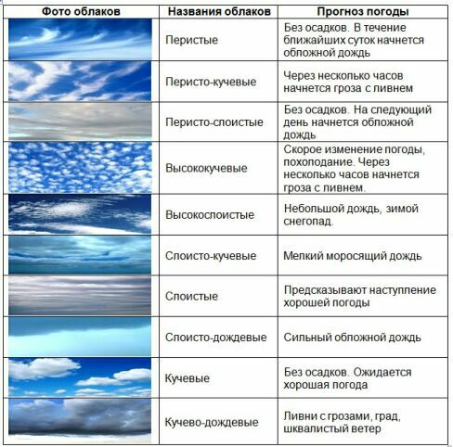

Необычные облака
Существуют типы облаков, которые соответствуют редким явлениям природы. Они имеют очень необычные формы, цвета и малопонятные особенности.
    - Перламутровые облака.
Необычна их расцветка – переливающаяся, радужная. Такие облака можно встретить зимой в условиях Крайнего севера. Отличаются от других облаков тем, что ярко выделяются на закатном небе уже после захода солнца.
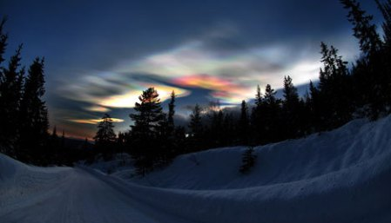
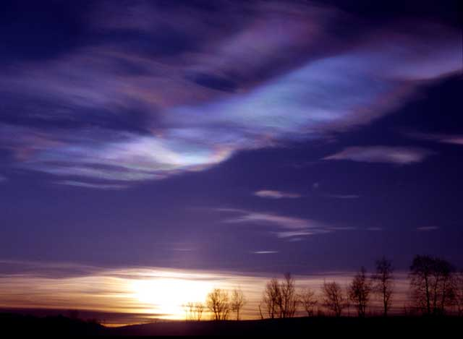
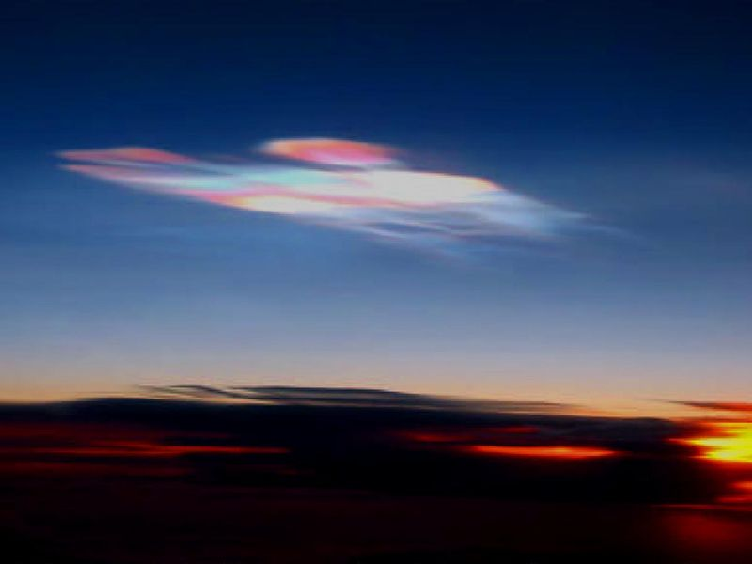
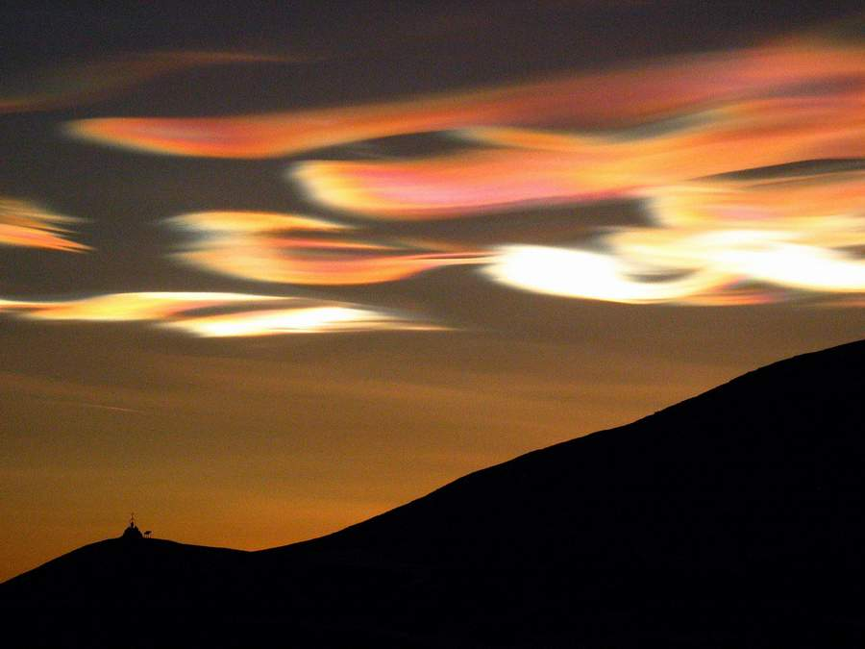
    - "Вымяобразные" (трубчатые) облака
имеют причудливую форму, напоминающую вымя. При низкой высоте солнца над горизонтом они могут приобретать серо-голубой, серо-розовый, золотистый и даже красноватый цвет. Появление этих облаков всегда предвещает грозовые штормы, причем сами облака могут находиться за несколько километров от очага грозы.
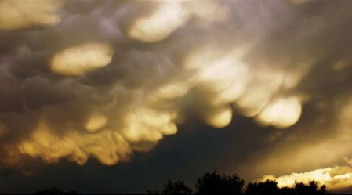
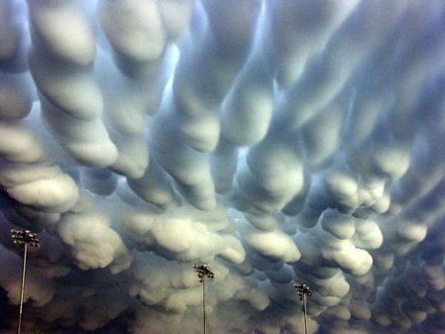
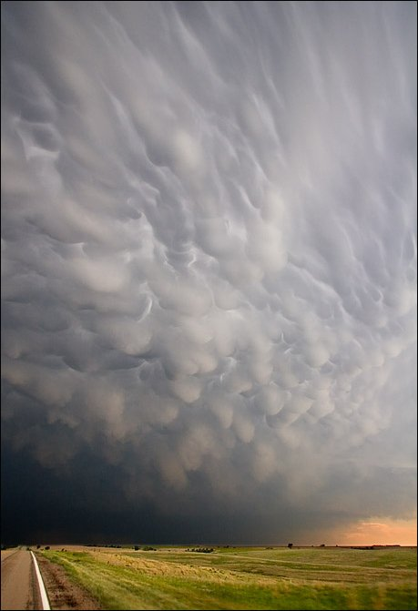
    - Высококучевые Castelanus, или облака-медузы,
формируются на стыке влажного воздуха Гольфстрима и сухого воздуха атмосферы. Середина облака становится похожей на тело медузы, а "щупальца" облака формируют испарившиеся дождевые капли.
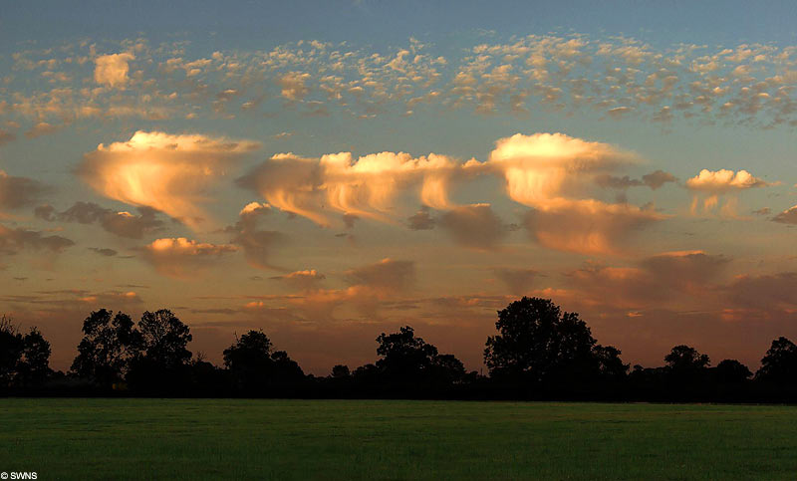
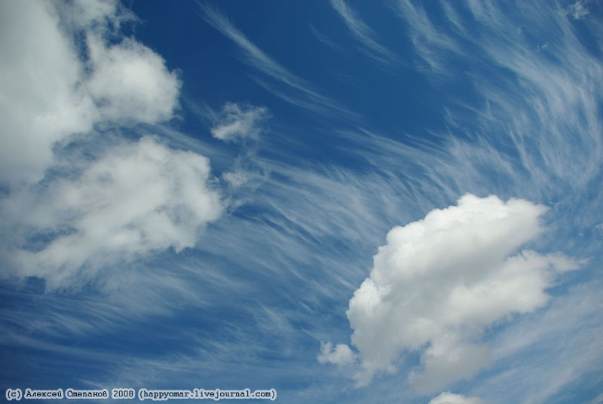
    - Серебристые (мезосферные) облака.
Крайне редки. Очень тонкий, почти прозрачный слой облаков, заметный вследствие их слабого свечения на фоне ночного неба. Считается, что эти облака состоят из ледяных кристаллов и частиц вулканической и метеорной пыли, рассеивающих солнечный свет. Их блеск в ночном небе объясняется тем, что они отражают невидимый на «ночной» стороне Земли свет Солнца. Увидеть их можно только в сумерках, когда они подсвечены солнцем из-за горизонта. Днем не видны.
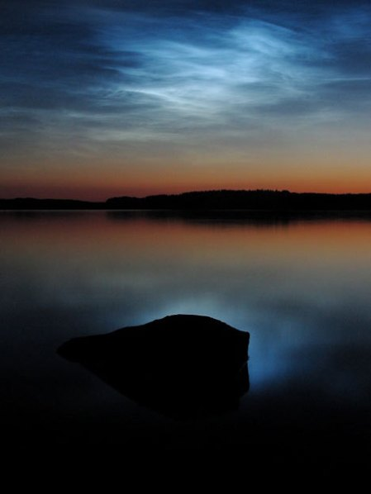
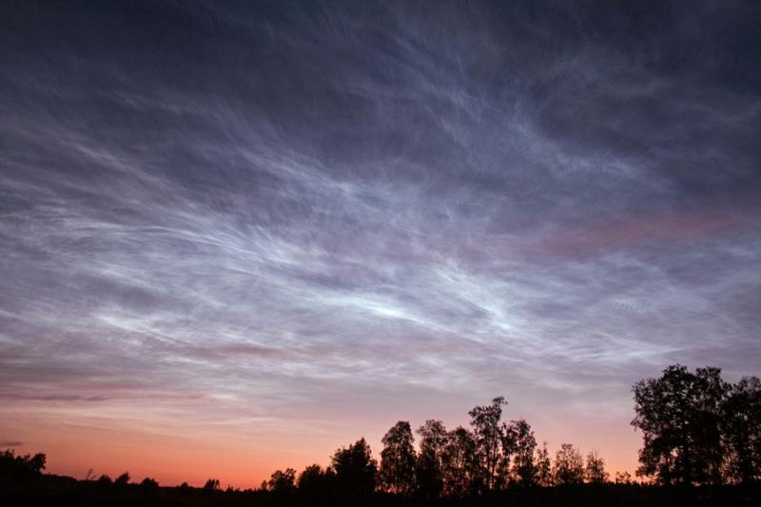
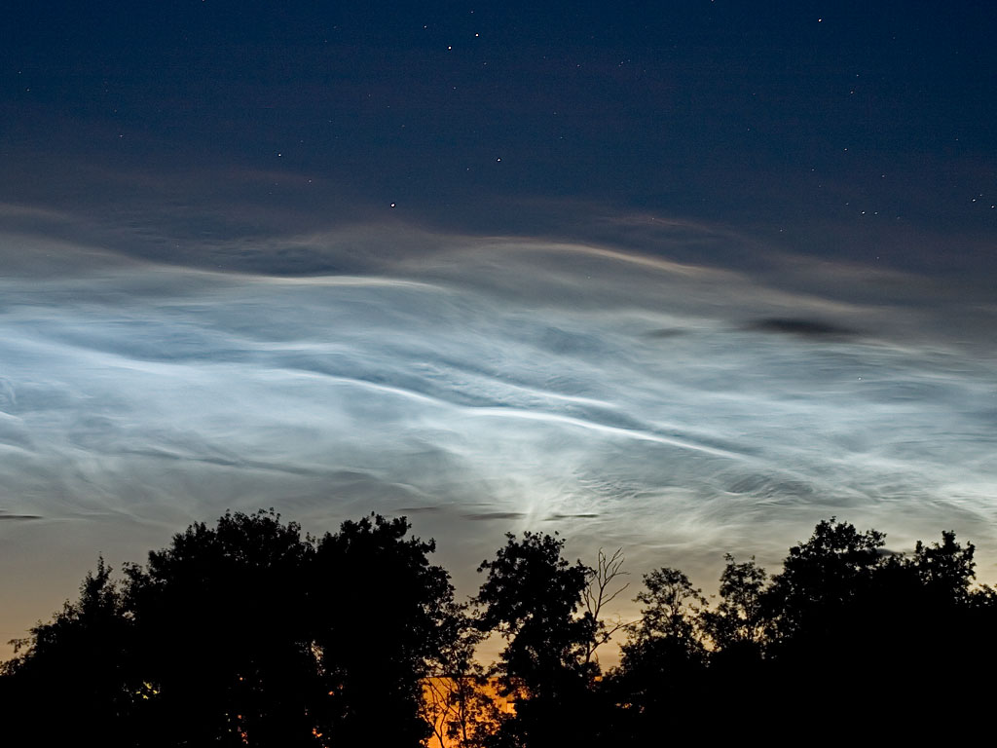
    - Грибовидные облака.
Облака дыма в форме гриба, сформировавшиеся в результате соединения мельчайших частиц воды и земли, или в результате мощного взрыва. Чаще всего ассоциируются с атомным взрывом, однако любой относительно мощный взрыв может произвести такой же эффект.
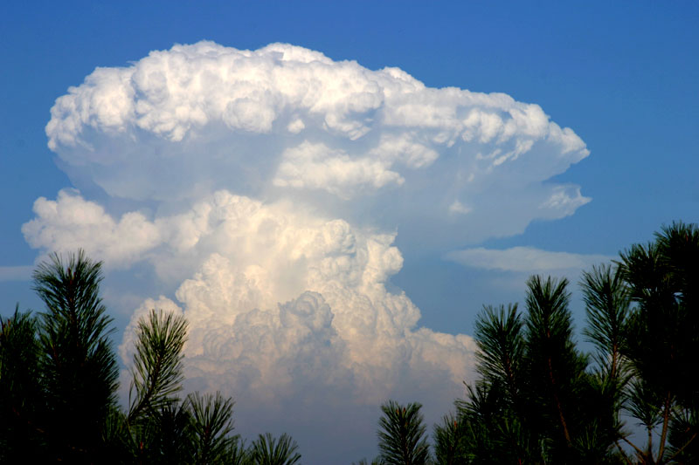
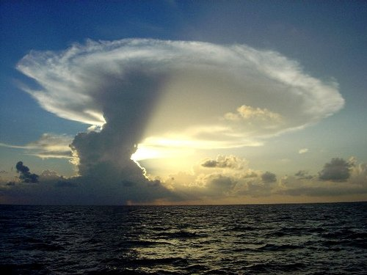
    - Перистые завитки Кельвина-Гельмгольтца.
Эти тонкие спиралевидные завитки – самые редко встречающиеся в природе облака. Продолжительность их «жизни» равна одной-двум минутам, именно поэтому увидеть их воочию – большая удача.
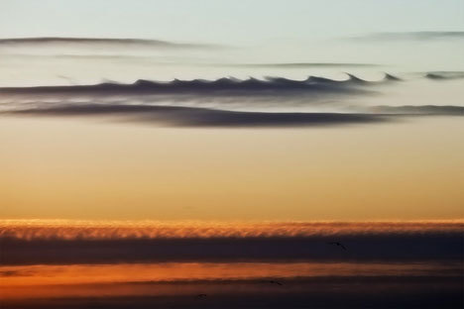
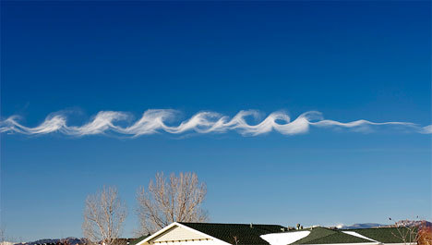
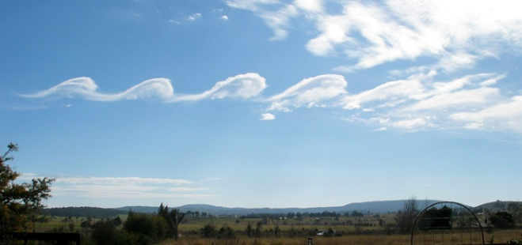
    - «Чечевицевидные» (лентикулярые) облака.
Обладают странной формой, напоминающей НЛО. Особенность их том, что при самом сильном ветре они остаются неподвижными.
Эти облака – предсказатели приближающегося атмосферного фронта, шторма или бури. Особенно хорошо знакомы с этими «предсказателями» жители горных районов. Эти облака имеют постоянную форму, которая формируются крайне высоко, и обычно выравниваются под правильными углами к направлению ветра. В них происходит беспрерывный процесс – воздух поднимается выше уровня конденсации, сгущаются водяные пары, на нисходящем пути водяные капли испаряются, и облако кончается.
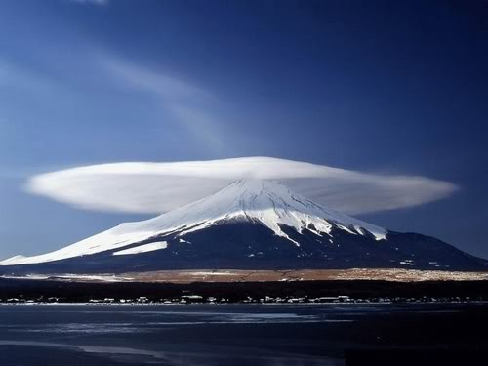
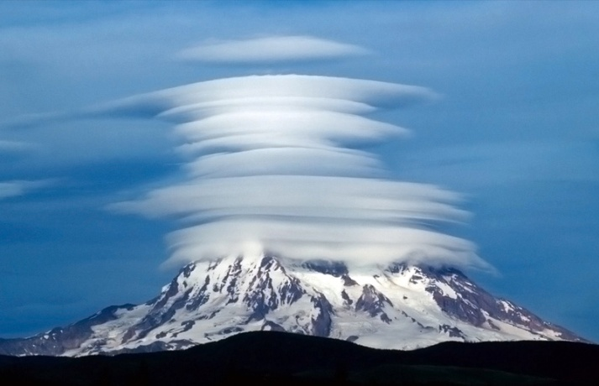
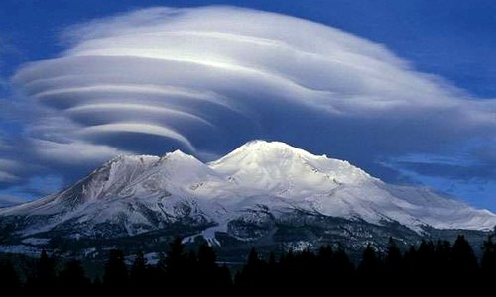
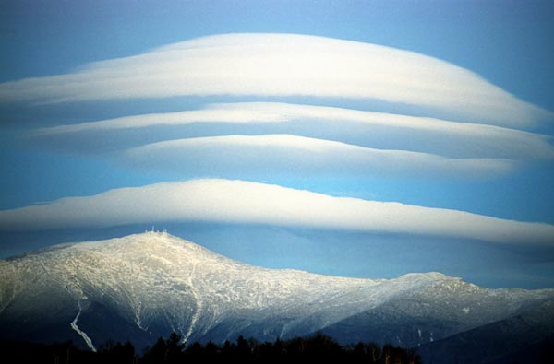
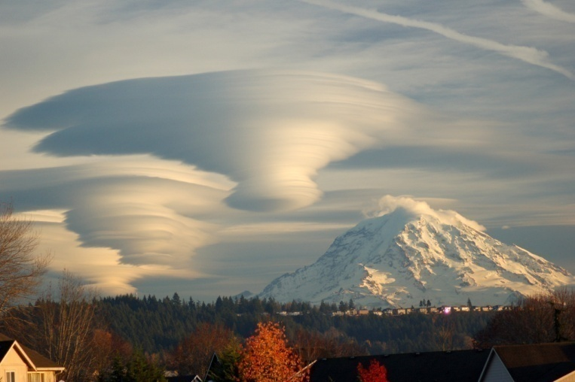

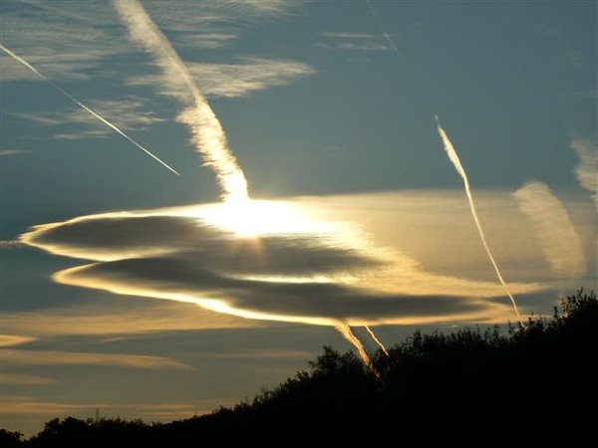
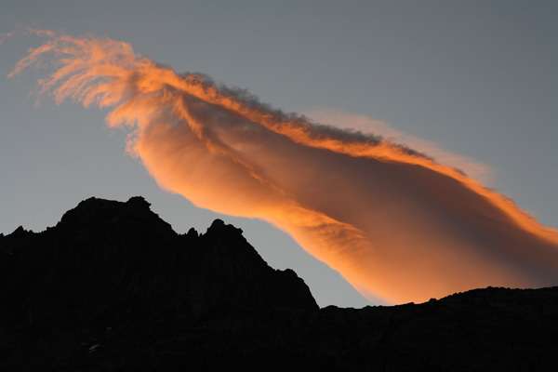
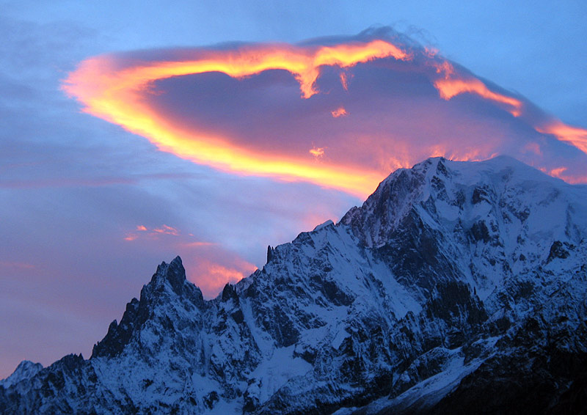
    - Шквальные облака.
Это низкие, горизонтальные облака, словно закрученные в трубки. Являются предвестниками сильных порывов ветра, гроз, холодного фронта. Издалека напоминают столб торнадо, только не вертикальный, а горизонтальный.
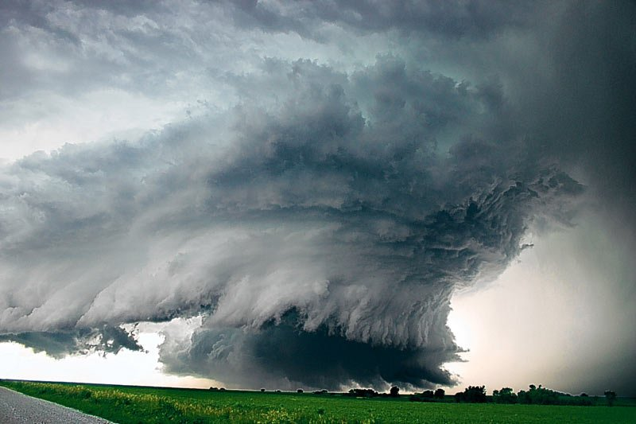
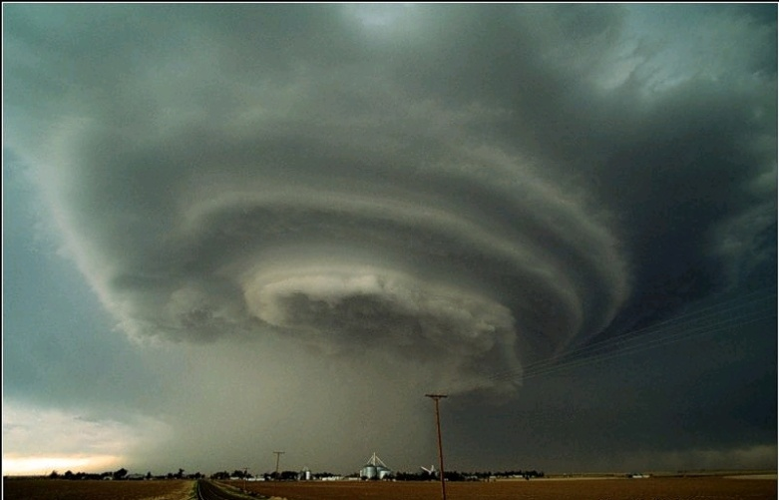
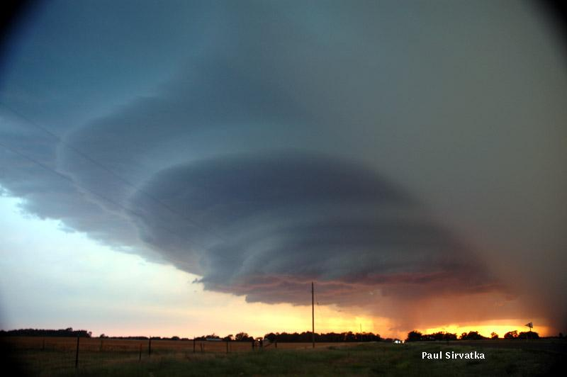
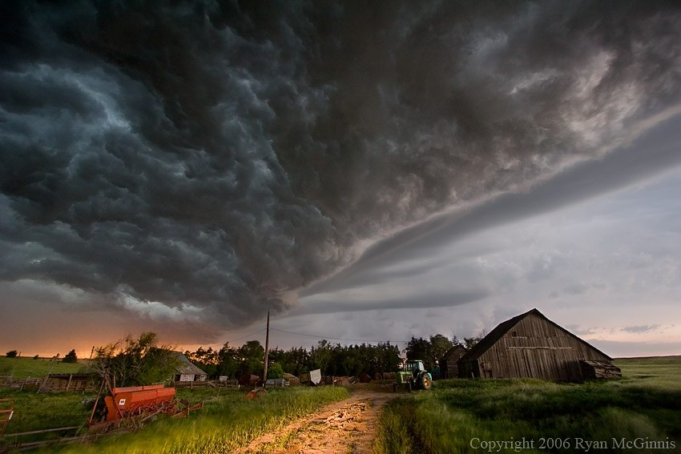
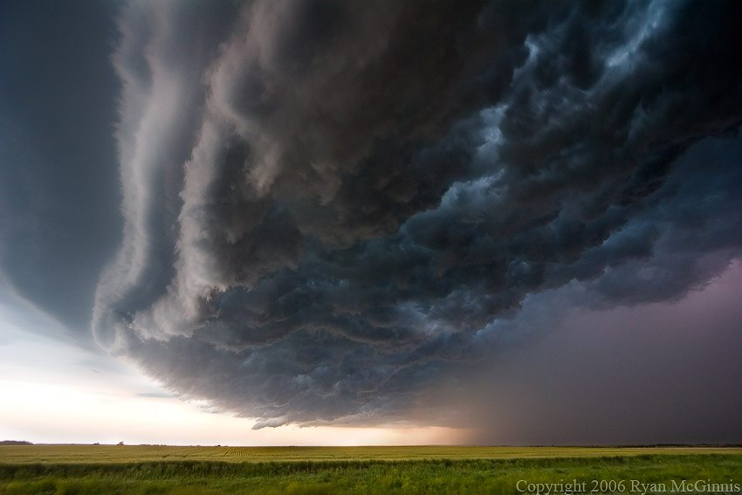

    - «Полосатые» слоисто-кучевые облака.
Эти низкие и неоднородные облака не предвещают дождь, а говорят о хорошей погоде. Особенность их состоит в том, что они располагаются на небе в виде правильных рядов или волн.
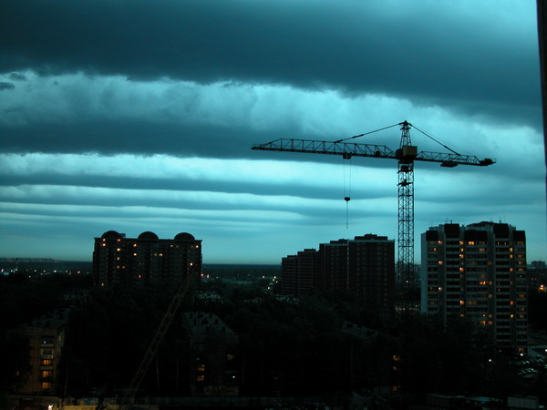
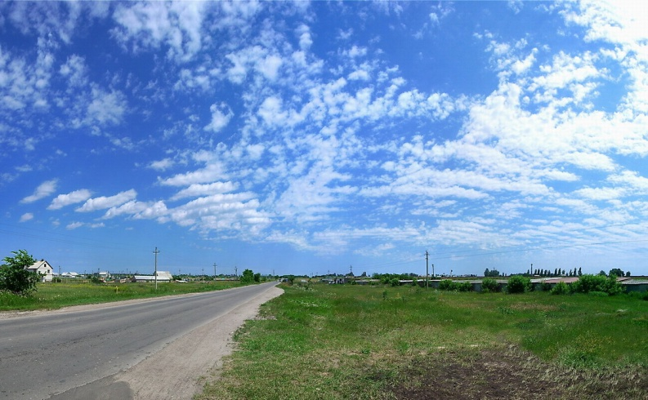
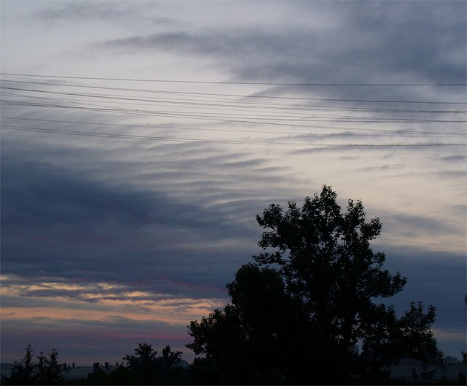
    - Вогнутые облака (Shelf clouds).
Низкое, горизонтальное, имеющее форму трубы, облако шквалового воротника, связанное с фронтом грозы, или иногда с холодным фронтом. Они могут также быть признаком возможной деятельности микровзрыва.
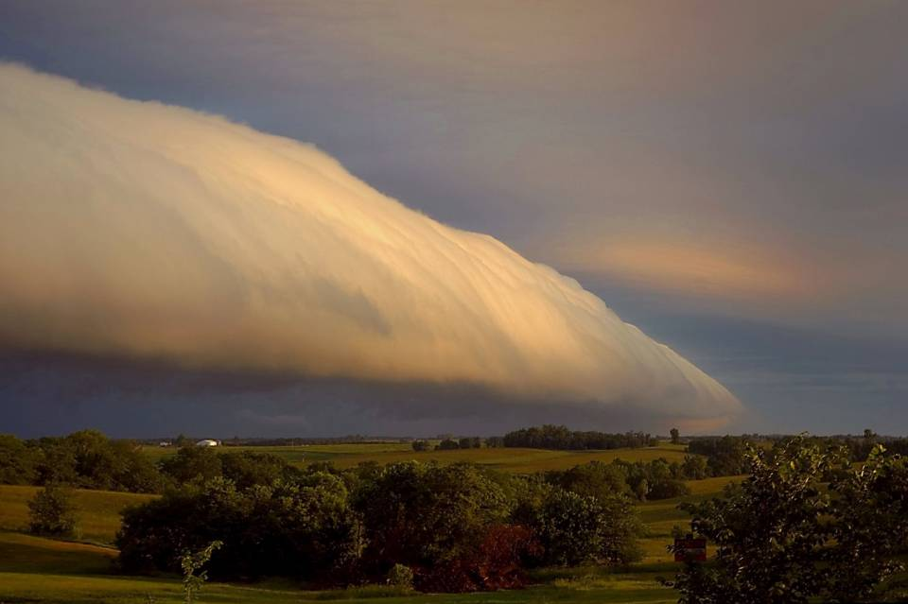
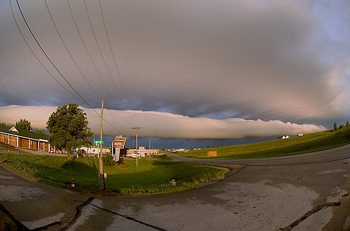
    - Облака "Morning Glory".
Это единственные облака, которые имеют собственное имя. «Morning Glory» - это как бы катящееся облако длиной до 1000 км, высотой 1-2 км, передвигающееся со скоростью до 40 км/ч. Возникают эти облака в основном у берегов Австралии, в местах с повышенной влажностью и повышенным атмосферным давлением. Солнце нагревает переднюю часть облака и в нем возникает движение воздуха вверх, которое и закручивает облако. Представьте себе мощную волну, которая имеет единственный гребень и перемещается, не изменяя скорость или форму – именно так выглядит это облако.
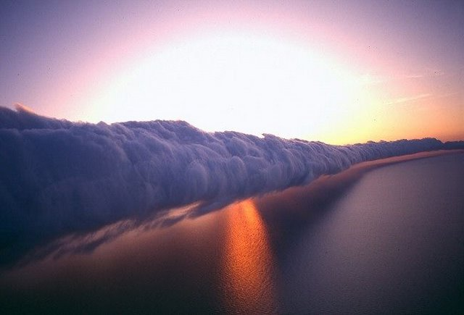
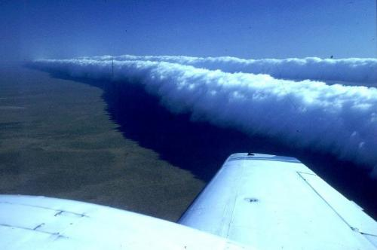
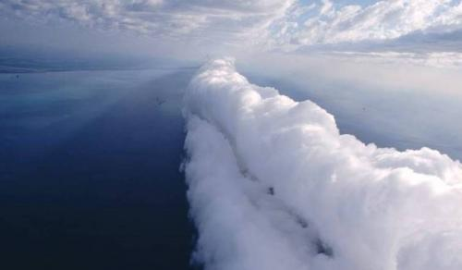

Заключение
Облака принадлежат к числу важнейших атмосферных явлений. Облачный покров, уменьшая днём приток солнечного тепла и света, а ночью резко ослабляя излучение и охлаждение земной поверхности, сильно влияет на изменение температуры воздуха, в частности, её суточного хода, что влечёт за собой изменение и в других метеорологических явлениях.
Сведения о нижней границе облаков имеет немаловажное значение для авиации. Облачность, особенно плотная и мощная, может сильно затруднять работу авиации. При низкой облачности взлёт и посадка очень трудны. В капельных переохлажденных облаках может происходит опасное обледенение самолётов, в грозовых облаках самолёту угрожает как молния, так и смена резких восходящих и нисходящих потоков воздуха. Поэтому наблюдатели должны тщательно определять все данные по облачности.
Издавна внимание людей привлекала красота и причудливость облаков, необычные сочетания форм и оттенков — всё это вызывало восхищение, будило воображение. Особенно интересные облака образуются над горами.
В христианстве белые облака — один из символов второго пришествия, а у скандинавов они считались боевыми конями валькирий. Американские индейцы видели в облаке воплощение идеи плодородия, а в индийской мифологии темная дождевая туча, несущая спасение от засухи, олицетворяла Кришну. По теням низко плывущих облаков римские авгуры делали прогнозы погоды, а заодно предрекали победу или поражение, болезни или стихийные бедствия.
Облака — известный лирический образ, используемый многими поэтами, которые часто обращаются в своих произведениях к этому образу, если требуется описать нечто высокое, мягкое или недосягаемое. Облака ассоциируются с покоем, мягкостью и безмятежностью.
Существует День наблюдения за облаками - 19 июня. В этот необычный праздник всем рекомендуется поднять голову вверх и посмотреть на небо.

Библиография
- Претор-Пинни Гэвин. Занимательное облаковедение. Учебник любителя облаков. 2007.
- Атлас облаков. Сост. В.В.Кузнецов. Петроград, 1917.
- Атлас облаков. Росгодромет, 2011.
- Рощин А.Н. Сам себе синоптик. Киев: Радянська Школа, 1983. - 207 с.
- http://meteoweb.ru/img/clouds/cl004-2.jpg
- http://meteoweb.ru/cl004.php
- Толмачева Н.И. Мониторинг облачного покрова для решения задач региональной климатологии. Географический вестник, вып. № 1-2 / 2005.
©

Суммированию не подлежат просветы между отдельными облачными элементами (нитями, барашками, грядами).
В международной практике количество облаков оценивается в октантах (1/8 часть). Если все небо закрыто облаками, считается 8 октантов, полнеба — 4, и т.д.

